

Kenner Touren

----------------------------------------------------------------------------------------------------------------------------------------------------------------------------------------------------------------------------------------------------------------------------------------------------------------------------------------------------------------------------------------------------------------------------------------------------------------------

Geheimnisse der Auwälder

Samstag, den 9. April 2016, 13:30 Uhr

Geführte Wanderung mit Försterin Tatjana Jensen:
Wechselnde Wasserstände der Elbe, verwunschener Auwald, Biberspuren am Elbestrand – ein intensiver Elbgenuss.

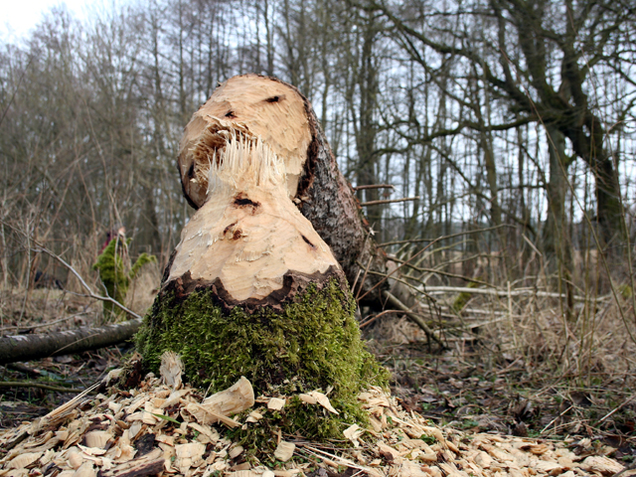

Heute nehmen wir Sie mit, in einen verwunschen gewachsenen Auwald. Auwälder liegen an Flüssen und bieten vielen Tieren und Pflanzen einen Lebensraum. Wir begeben uns heute mit der Försterin Tatjana Jensen auf Spurensuche der verschiedenen Geheimnisse eines Auwaldes.
Es gibt nicht mehr viele von Ihnen, denn Sie mussten der Industrie und der Landwirtschaft weichen. Gemeint sind Auwälder, die einst großflächig unsere großen Flüsse begleitet haben und Lebensraum für vielfältige Tier- und Pflanzenarten bieten. Heute besuchen wir ein Relikt von diesen besonders interessanten Wäldern und suchen gemeinsam nach Spuren von Biber und Seeadler. Die Zeichen eines Biberreviers werden wir am Strand der Elbe suchen und finden; der Seeadler hingegen sucht sich hier gerne einen der hohen Bäume als Sitzwarte über sein Revier aus und mit etwas Glück können wir ihn über die Elbe kreisen sehen. Kleine Geheimnisse erwarten uns am Wegesrand, die heute für Sie gelüftet werden.

Treffpunkt: Kenners LandLust, Dübbekold 1, 29473 Göhrde

Uhrzeit: 13:30 Uhr

Ausrüstung: Fernglas wäre praktisch, Autofahrt erforderlich

Dauer: ca. 2,5 Stunden

Teilnehmer: bis 20, Anmeldung erforderlich

Leitung: Kenny Kenner

Kosten: 6,- €/Person, Kinder 50%

Weitere Veranstaltungen: www.kenners-landlust.de imVeranstaltungskalender

-______________________________________________________________________________________________________________________________________________________________________________________________________________________________________________________________________________

